- Úvod

Systémy sběru, třídění a využívání odpadů jsou velice obsáhlým tématem, které se liší podle velikosti obce, s přihlédnutím k jejímu umístění vzhledem ke zpracovatelským kapacitám a k finančním možnostem jejího rozpočtu. Ještě nyní je velký počet obcí, které nemají zavedený systém třídění vůbec, nebo jen zcela nedostatečně.
Koncepčně se po přijetí plánu odpadového hospodářství České republiky v roce 2003 začaly vytvářet systémy sběru, třídění a využívání odpadů na krajských úrovních. Konkrétně Plán odpadového hospodářství Ústeckého kraje bude již k 1.1.2006 stanovovat jako závazný cíl pro všechny obce v tomto kraji provozování na svém území systém odděleného sběru využitelných složek komunálních odpadů minimálně ve složení papír, plasty, sklo. Dále bude ukládat v časovém horizontu do roku 2010 podmínky a minimální množství jednotlivých komodit, které se za účelem snížení objemu komunálních odpadů ukládaných na skládky musí vyseparovat.
Cílem by mělo být zajištění důsledného třídění využitelných komunálních odpadů a jejich následné využití ( přednostně materiálové), omezení množství neupravených komunálních odpadů odstraňovaných skládkováním. Dále by se měly naplnit cíle zákona o obalech v integrovaném systému nakládání s komunálními a obalovými odpady založeném na spolupráci s obcemi a měla by se zvýšit účast obyvatel na uvědomělém nakládání s komunálním odpadem a především s jeho využitelnými složkami.

- Analýza průběhu separovaného sběru ve městě Chomutov

Zahájení a stav separovaného sběru v Chomutově

2.2.1. Separace nebezpečného odpadu

Sběrné místo pro nebezpečné odpady od občanů a firem byl vyčleněno ve skladu posypových materiálů. Tento sklad tvoří čtyři samostatné boxy s portálovým jeřábem a je součástí areálu Technických služeb města Chomutova v ul. U Větrného mlýna na dobře přístupném místě navazující na asfaltobetonovou manipulační plochou napojenou na místní komunikaci. Plocha je odvodňovaná kanalizačním potrubím vybaveným lapákem ropných látek a dále směřující k ČOV, proto zde bylo možno později vybudovat sběrný dvůr pro vyseparované i nebezpečné odpady. Odpady jsou zde shromažďovány v kontejnerech a speciálních nádobách a dále přepravovány k odstranění. Obvod zpevněné plochy je ohraničen zemními krajnicemi, na které navazuje stávající zatravnění pozemků s výsadbou sazenic stromů, které tvoří přírodní bariéru oddělující areál sběrného dvora od veřejné komunikace.

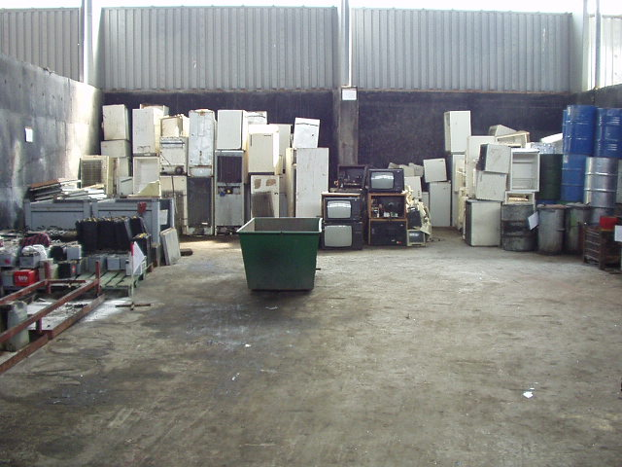
Sběrné místo má půdorysné rozměry 15,6m x 14,3m. Obvodové stěny skladu jsou železobetonové o výšce 3,3m opatřené chlorkaučukovým nátěrem. U vjezdu do skladu je v asfaltové vrstvě položen L profil zabraňující úniku kapalných látek v případě jejich rozlití. Sklad je vybaven nádobami pro skladování velkého rozsahu nebezpečných odpadů.
Obr. č. 1 sklad nebezpečných odpadů

Provoz tohoto skladu byl povolen 13.2.1996 vydáním souhlasu k provádění nakládání s odpady dle §4 odst. 1 písm. b) zákona č. 238/1991 Sb. o odpadech Okresním úřadem v Chomutově, po obdržení souhlasných stanovisek Okresní hygienické stanice, Požárním radou a Stavebním odborem Městského úřadu, který provedl změnu užívání stavby.

V návaznosti na zahájení provozu sběrného dvora bylo ve druhé polovině února 1996 realizováno vybudování sběrné sítě pro sběr baterií a monočlánků pro občany města v deseti prodejnách elektrotechniky, a sběr neupotřebitelných léčiv ve všech lékárnách na území města, kam byly instalovány plastové sběrné nádoby o objemu 15 litrů, od výrobce Mevatec Roudnice a.s.

V červnu 1998 byl systém sběru odpadů doplněn o dvě sběrná místa, která slouží pro sběr nebezpečných i ostatních odpadů a jsou umístěna tak, aby byla minimalizována donášková vzdálenost pro občany. Jedno sběrné místo je umístěno v ul. Jiráskova, kde je smíšený typ zástavby a druhé je ve střední části sídlištní aglomerace na sídlišti Kamenná.

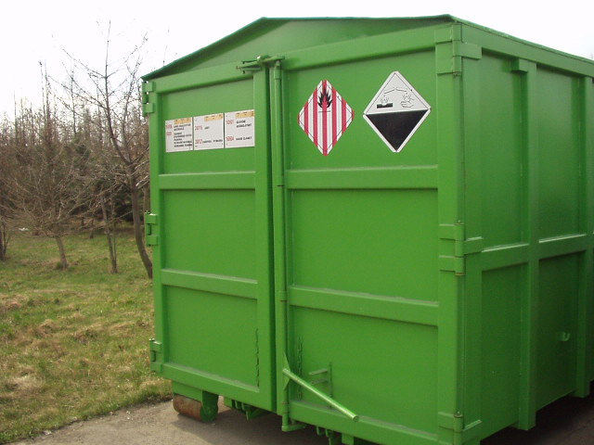
Postupem prací na rekultivaci bývalé skládky TKO v Chomutově jsme uvedli do provozu v červenci téhož roku čtvrté sběrné místo v areálu odpadového hospodářství města Chomutova, kde bylo vybudováno překladiště odpadu a recyklační dvůr, čímž se zvýšila kapacita na shromažďování odpadu což vedlo k výraznému snížení nákladů na sběr, přepravu a třídění odpadu. Na obrázku je mobilní kontejnerový sklad sloužící k dočasnému skladování nebezpečných odpadů, které jsou po jeho naplnění přepraveny do centrálního skladu nebezpečných odpadů.
Obr. č. 2 mobilní kontejnerový sklad

V současnosti provozují Technické služby města Chomutova všechna tato sběrná místa na základě povolení vydaného dne 13.9.2002 Krajským úřadem Ústeckého kraje. Podnikání v oblasti nakládání s nebezpečnými odpady opravňuje Technické služby města Chomutova koncesní listina. Dále je zajišťována přeprava nebezpečných odpadů od občanů i firem vozidly splňujícími požadavky dle dohody ADR.

V grafu je provedeno porovnání množství nebezpečného odpadu doneseného na sběrná místa občany a právnickými subjekty v průběhu sedmi let. Počáteční rok provozu sběrných míst nebyl porovnán z důvodu postupného náběhu zajišťování provozu během prvního čtvrtletí. V grafu nejsou započítány odpady kategorie O – ostatní, které jsou na sběrných místech také odebírány.

2.2.2. Separace tradičních surovin

Ve druhé polovině roku 1996 bylo postupně vybudováno a vybaveno 90 stanovišť na sběr papíru a skla. Pro sběr byly nakoupeny již výše zmiňované nádoby o objemu 1,3m³ se spodním výsypem. Jednotlivá stanoviště byla koncipována pro 500 - 700 obyvatel. Zároveň s budováním stanovišť proběhla ve spolupráci s Městským úřadem informační kampaň. Informace o zahájení sběru byly zveřejněny na autobusových zastávkách a vozidlech MHD formou reklamních plakátů, také byly natištěny do každé domácnosti letáčky s následujícími informacemi pro občany:

informace o systému sběru všech odpadů v obci
informace o významu třídění, které vede ke snížení množství produkovaného TKO a tedy i snížení nákladů na skládkování odpadu
seznámení s jednotlivými druhy nádob a odpady, které do nich lze odkládat

S výstavbou třídírny odpadů na území města v roce 2000 došlo k výraznému zlepšení podmínek na surovinovém trhu v oblasti sběru plastů, a proto bylo navrženo Městské Radě doplnění stávajících stanovišť o nádoby na sběr plastů. V říjnu tohoto roku byly na základě výběrového řízení zakoupeny sběrné nádoby o objemu 1,1m³ s horním výsypem. Pro svoz této komodity byl zvolen stávající svozový mechanismus DAF s nástavbou 23m³ a lineárním stlačováním, což umožňuje svážet podstatně větší objemy než kontejnerové transportní vozidlo.

Díky výrazné podpoře legislativy a začlenění obce do systému odměn autorizované obalové společnosti EKO-KOM bylo v roce 2002 provedeno rozšíření stanovišť na separovaný odpad o 25. V tomto roce bylo také provedeno vybudování sběrné sítě nádob na separovaný sběr ve školách všech typů na území města.

V loňském roce, kdy byly stanoveny cíle a podmínky pro splnění těchto cílů v oblasti komunálních odpadů vydaným nařízením vlády č. 197/2003 Sb., o Plánu odpadového hospodářství České republiky, se podařilo prosadit výrazné rozšíření počtu stanovišť. Technické služby města Chomutova provedly nákup dalších 250ks nádob na separovaný odpad a zároveň provedly výstavbu nových stanovišť.

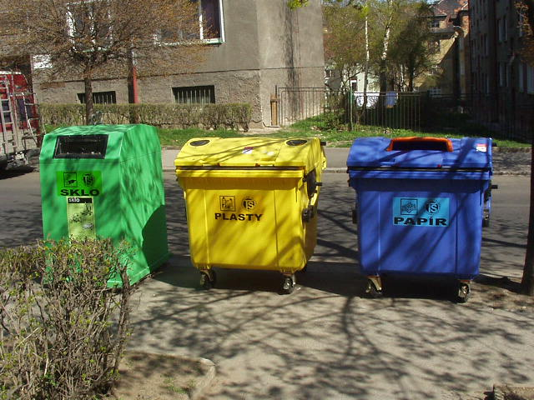
Nyní je na území města 162 stanovišť vybavených 503 nádobami na separovaný odpad papíru, skla a plastů, které jsou sbírány společně s kompozitními obaly. Ve školských zařízeních je umístěno 134 nádob převážně na papír a plasty. Na obrázku je stanoviště nádob na separovaný odpad v centru města již po výměně nádob na nový systém svozu. Po vyhodnocení výsledků sebraných odpadů za první čtvrtletí roku 2004, díky rozšíření počtu nádob, je předpoklad nárůstu množství o 45% oproti předchozímu roku.
Obr. č. 3 stanoviště separovaného sběru

Při nákupu nádob byly využity zkušenosti se svozem plastů do nádob s horním výsypem a proto byly zakoupeny nové nádoby s horním výsypem o objemu 1,1m³ pro sběr papíru. Stávající nádoby pro sběr papíru byly upraveny pro sběr skla, čímž se ušetřily náklady na nákup těchto nádob a byly doplněny chybějící nádoby na plasty.

V grafu je provedeno porovnání množství sebraného papíru, skla a plastů v průběhu sedmi let. V roce 2001 je zřetelný pokles sebraného papíru, který je způsoben vykrádáním nádob nepřizpůsobivými občany po otevření sběrny v centru města.
2.2.3. Průběh a rozvoj systému sběru a využívání ostatních odpadů ve městě

2.2.3.1.Kompostování

V návaznosti na průběh rekultivace a sanaci bývalé skládky TKO v Chomutově bylo zahájeno v roce 1999 využívání biologicky rozložitelného odpadu kompostováním. Toto je metoda, kterou se organické látky obsažené v odpadech přeměňují formou fermentace ve využitelnou látku. Tím současně dochází k redukci množství materiálu, který je nutno dále zneškodňovat. Tento proces probíhá za zvláštních podmínek v aerobním prostředí, tj. prostředí tvořené vzduchem (kyslíkem) a vodou, v němž dochází při současném vzniku tepla k mikrobielnímu odbourávání organických látek (tuky, celulóza a bílkoviny) na jednoduché sloučeniny. Rozkladu organické hmoty se zúčastní hlavní skupiny mikroorganizmů: bakterie, plísně a aktinomyceti.
Pro příznivý proces fermentace je proto zapotřebí:
- optimální obsah vlhkosti
- dostatečné množství kyslíku
- vyvážený poměr živin
- co nejvyšší podíl rozložitelné organické hmoty
- neutrálně až lehce alkalické prostředí
- co největší aktivní povrchová plocha kompostované suroviny
- kyprá struktura při dostatečném fermetačním objemu
- ochrana materiálu před rychlým vychladnutím

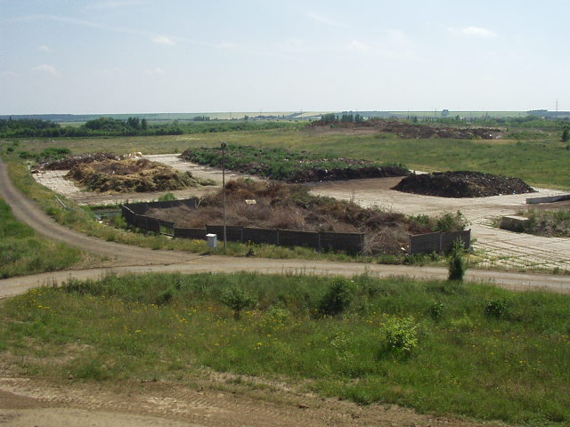
Kompostování v krechtech je prováděno na zpevněné ploše v severní části bývalé skládky o rozloze 11 800 m². Příjezd ke kompostárně je umožněn po asfaltobetonové provozní komunikaci vedené po obvodové zemní hrázce směrem od provozního areálu. Plocha je vyspádována směrem k provozní komunikaci, kde je příkopem odvedena do izolované odpadní jímky, čímž je zaručeno, že nehrozí úniky vody z kompostárny.
Obr. č. 4 kompostárna

Odpadní jímka je navržena jako zemní nádrž hluboká 1,3 m se sklonem svahů 1:2. Dno o rozměrech 6x6m a svahy jsou vodotěsně izolovány vrstvou minerálního těsnění překrytého těsnící PEHD folií tl. 1,5 mm s ochrannou geotextilií 400 g/m2 a vegetačnímí prefabrikáty TZX 5/826 se štěrkopískovou výplní. Užitný objem jímky je 96 m³, max. objem jímky je 150 m³. Srážkové vody z plochy kompostárny jsou spolu s odsazenou odpadní vodou z kompostování využívány ke skrápění krechtů, v případě dlouhodobých srážek musí být voda z odpadní jímky odvezena fekálem ke zneškodnění na ČOV. Obvod jímky je opatřen trubkovým zábradlím.
Zbývající plocha je určena pro deponii kusového odpadu, např. větví, dále pro umístění drtiče, pásových dopravníků, sít, dopravních prostředků a nakladačů.
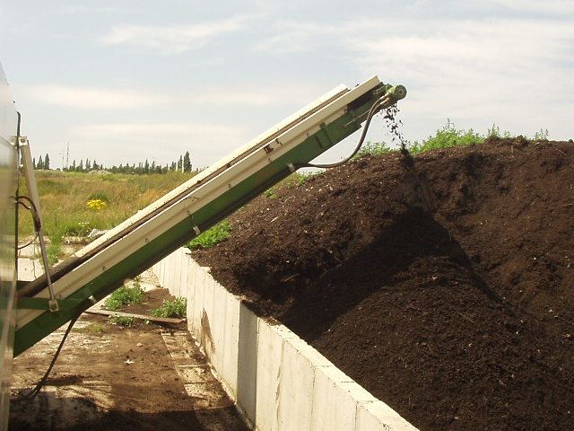
V současnosti činí roční produkce jen z údržby městské zeleně cca 2 tis. tun. Ročně se zpracovává více než 3 tis. tun tohoto odpadu, ze kterého se vyrábí průmyslový kompost - organické hnojivo, které splňuje podmínky uvádění hnojiva do oběhu dle § 3 odst. 1 písm. a) zákona č. 156/1998 Sb. o hnojivech. Takto vyrobené organické hnojivo je dále využíváno k přímé aplikaci do půdy nebo jako surovina na výrobu výsadbových substrátů pro dřeviny i pokojové rostliny.
Obr. č. 5 prosévání vyrobeného kompostu

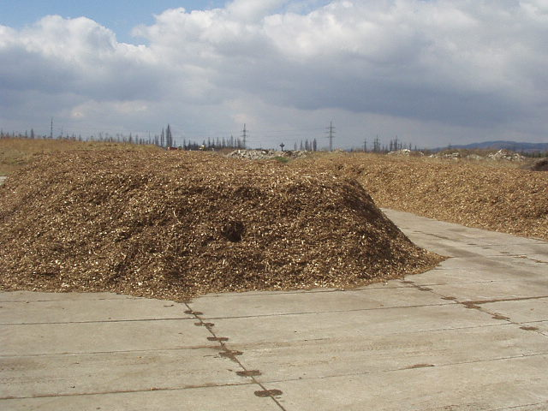
Z dřevního materiálu jsou vyráběny mulčovací směsi o různých frakcích pro nové výsadby křovinatých porostů ve svažitých terénech kde je tímto zabráněno erozi půdy. Dále jsou tato směsi využívány proti prorůstání plevelů při nových zakládkách porostů a zabránění zakořenění náletových plodin
Obr. č. 6 prosetá mulčovací směs

2.2.3.1.Recyklace stavební suti

Stavební výroba i výroba stavebních hmot a dílců produkují velké množství odpadních inertních hmot, které jsou pro další zpracování nevyužitelné. Jedná se zejména o velké kamenné frakce při zemních pracích, železobetonové i betonové prefabrikáty, stavební suť získanou při demolicích objektů, betonové a živičné konstrukce vozovek, keramické materiály, kamenná, cihelná i betonová zdiva apod. Stavební činnost ve městě produkuje odpady, které mohou být po úpravě dále využívány při stavební výrobě, zpevňování komunikací, atd. Tento požadavek beze zbytku splňuje využitím stavebního materiálu bez škodlivin drcením na jednotlivé frakce.

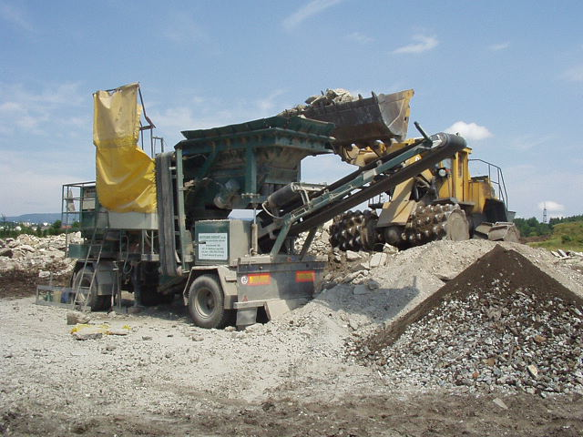
Již několik let Technické služby města Chomutova úspěšně využívají odpady ze stavebnictví, ze kterých se vyrábí betonový recyklát splňující podmínky pro štěrkodrť frakce 0-63, třídy B ve smyslu normy ČSN 736126 Kamenivo pro silniční stavby. Pro uvádění tohoto výrobku do oběhu bylo v loňském roce Technickým a zkušebním ústavem stavebním v Praze, vydáno stavební technické osvědčení a certifikát výrobku. Tento výrobek lze využívat pro zásypy a podsypy, podložní vrstvy chodníků a nestmelené vrstvy komunikací.
Obr. č. 7 výroba betonového recyklátu

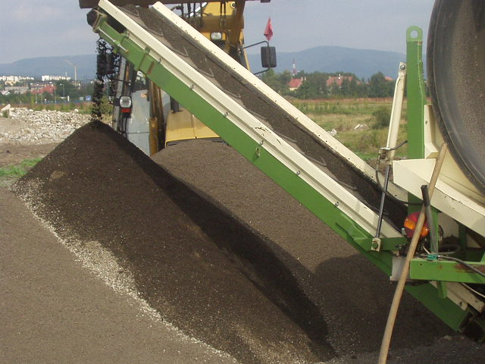
Pro dosažení kvality a požadovaných frakcí u jednotlivých výrobků bylo zakoupeno mobilní rotační síto italského výrobce Pezzolato, které se používá převážně pro prosévání kompostů a dřevních štěpků. V současnosti je nejvíce využito pro míchání substrátů, ale po prováděném ošetřování chodníků inertními materiály lze s výbornými úspěchy použít na prosev těchto materiálů sebraných silničními samosběry v jarních měsících při úklidu města. Takto přesátý materiál se opět v příštím zimním období využívá jako posypový materiál. (viz obrázek)
Obr. č. 8 prosévání použitého posypového materiálu

V současné době je prováděna studie proveditelnosti sběru a využívání BRKO na území města Chomutova v souladu s podmínkami uloženými v Plánu odpadového hospodářství Ústeckého kraje. Zároveň se připravují další kroky, které povedou k naplnění podmínek tohoto plánu.

- Přínos separovaného sběru ve městě

3.1. Ekonomické aspekty separovaného sběru

Současná strategie zemí Evropské Unie, kdy je dána jako hlavní priorita prevence vzniku odpadů, jeho důsledné třídění a využívání, vede k největšímu rozvoji separovaného sběru. Výhodou pro svozové firmy je možnost výběru poplatku za provoz systému shromažďování, sběru, přepravy, třídění, využívání a odstraňování komunálních odpadů, který je možno navýšit až na 250,- Kč/osobu/rok podle skutečných nákladů vynaložených v předchozím roce. Při vhodné volbě systému separovaného sběru lze nastavit efektivní systém služeb pro občany při poměrně vysoké úrovni zajišťovaných služeb.

Dalším motivačním nástrojem pro provádění separovaného sběru je možnost začlenění obce do systému odměn autorizované obalové společnosti EKO-KOM, kdy je za každou sebranou tunu tříděného odpadu poukazována částka, která je účelově vázána pouze použitím zpět do systému separovaného sběru.

Vzhledem ke stále rostoucím nákladům na odstranění netříděného TKO na skládkách nebo ve spalovnách (v loňském roce byla ∅ cena cca 750,-Kč/tunu), a tato cena bude díky poplatkům ze zákona o odpadech neustále narůstat, bude se rozdíl mezi náklady na odstranění odpadu a prováděním separovaného sběru snižovat. Při nákladech na třídění pohybujících se od 1.300,-Kč/tunu u papíru do 3.500,-Kč/tunu plastu bude v poměrně krátkém časovém horizontu tento rozdíl na odstranění netříděného TKO zanedbatelný. Toto je nejúčinnější ekonomický motivační nástroj na provádění separovaného sběru. Nutno je však dodat, že náklady na provoz systému separovaného sběru většinou v plné výši nese občan, a proto nelze tyto poplatky dále navyšovat. Proto je nutno zavést účinnější systém výběru poplatků za uvádění obalů do oběhu podobným modelem jako „Der grüne punkt“ v sousedním Německu, kde je systém separovaného sběru hrazen téměř výhradně z těchto poplatků bez nutnosti finanční zátěže obyvatel.

Výrazným problémem při provádění separovaného sběru nadále zůstávají velice kolísavé výkupní ceny za vytříděné suroviny. U papíru je roční rozptyl výkupních cen téměř 1.000,-Kč (podle množství dovezeného dotovaného papíru ze sousedního Německa). Toto nutí firmy dodávající papír budovat velkokapacitní sklady, jinak v průběhu roku utrpí vysokou finanční ztrátu. Sklo má stabilní výkupní cenu již několik let, avšak podmínky na čistotu dodaného materiálu neustále rostou. Plastové odpady, zejména PET, mají díky nedostatku surovin v Asii rostoucí poptávku, která se příznivě projevuje ve výkupních cenách. Surovinový trh s kompozitními obaly je díky dvěma zpracovatelským kapacitám v ČR financována pouze z příspěvků společnosti EKO-KOM.

3.2. Environmentální aspekty separovaného sběru

O přínosu provádění separovaného sběru na jednotlivé složky životního prostřední nelze pochybovat. Význam je nesporný v úspoře primárních surovin, jejich těžbě přepravě ke zpracování a úpravě, která při materiálovém využívání odpadů částečně odpadá. Využívání odpadů však při současných možnostech technické vybavenosti není ideálním a trvalým řešením komplexního problému ochrany životního prostředí. Je nutno neustále rozvíjet nové technologie již při výrobě tak, aby výrobky poskytovaly větší možnost využití a odpady vznikaly v co nejmenším množství.

Tříděním odpadu opětovným využitím se snižuje podíl odpadů ukládaných na skládky, nebo odstraňovaných jiným způsobem, což snižuje zatížení jednotlivých složek životního prostředí nejen emisemi z těchto zařízení, ale i tím, že nevzniká potřeba výstavby nových zařízení na odstraňování odpadu.

Nevýhodou při provozování separovaného sběru je stále rostoucí problém s výstavbou nových stanovišť pro nádoby v městských aglomeracích a ještě více v historických částech. Toto lze řešit nádobami umístěnými pod úrovní terénu, avšak toto řešení sebou nese vysoké finanční náklady na takto vybudovanou sběrnou síť nádob. V historických částech města je vhodné řešit výběr nádob pro separaci spolu s architektem, který pomůže vybrat takový typ nádoby, který nejlépe vyhovuje a neškodí vzhledu místa.

